Конспект открытой непосредственно-образовательной деятельности
в области физического развития в подготовительной группе
по теме «По следам казаков во главе с А. Дубенским»
по направлению «Андрей Дубенский»

Цель: укрепление здоровья детей, воспитание у детей потребности в занятиях физической культурой через выполнение спортивных упражнений, направленных на формирование представления об истории возникновения г. Красноярска
Задачи:
• Оздоровительные:
- Сохранять и укреплять физическое и психическое здоровье детей; - формировать потребность детей в активном и здоровом образе жизни;
• Развивающие:
- упражнять в прыжках на месте, в беге с заданиями; развивать ловкость и глазомер в упражнении с мячом; - закрепить навыки лазания по гимнастической стенке
• Образовательные:
- закреплять знания детей об истории возникновения города Красноярска
• Воспитательные:
- воспитывать организованность, умение поддерживать дружеские взаимоотношения со сверстниками, умение работать в команде, соблюдать правила в играх.
Оборудование: кусочки ключа, целый ключ, магнитная доска, изображение красноярского острога, два колокольчика, 2 стаканчика, 2 ложки, 2 емкости с водой, 2 стульчика, 2 мяча футбольных, ворота, крупный конструктор ,сундук с письмом, ткань для реки, кочки с вопросами, веревка

Ход занятия:
- Проблемная ситуация.
Дети проходят в зал и видят деревья, импровизированную реку и сундук, на пути к сундуку кочки с вопросами.
- В каком городе вы живете? (Красноярск)
- Кто основал этот город? (А.А. Дубенский)
- На какой реке расположен г. Красноярск? (Енисей)
В сундуке лежит письмо «Ребята! Если вы читаете это письмо, значит Вы живете в городе Красноярске. Это послание Вам от меня, основателя этого города, Андрея Дубенского. У каждого города есть так называемый «ключ» от города, который должны хранить его жители, только тогда город будет процветать, и в него не проникнут враги. Вам я передаю этот ключ! Храните его …но получат его только самые умные, смелые, сильные дети. Пройдите мои испытания и получите заветный ключ» За каждое испытание вы получите часть ключа.
1 подсказка там, где вы нашли сундук с письмом.
2. Основная часть
-Ребята, давайте вспомним историю: Андрей Дубенский с 3 сотнями казаков отправились по реке искать место, подходящее для строительства острога (крепости). Как вы думаете, почему они выбирали место именно на реке? Для чего нужна вода?
1-е задание – эстафета «Перенеси,не урони». Дети делятся на две команды. Нужно в ложке перенести воду до стакана, не расплескав. (Получают часть ключа)
2 –е задание. Давайте вспомним, что здесь изображено? Почему именно здесь они начали строить крепость? Казаки построили такую надежную крепость на возвышении, знали толк в строительстве. Давайте мы попробуем тоже построить свою крепость. Эстафета «Кто быстрее». Дети делятся на две команды. Каждый игрок приносит одну деталь для крепости, и потом они ее собирают. (Получают часть ключа)
3- задание – «Забей мяч в ворота» .
-Обратите внимание на изображение острога, по периметру располагаются вышки. Как вы думаете, для чего они? Люди, которые там сидят, должны быть меткими.
-Проверим, есть ли среди вас меткие ребята? (Получают часть ключа)
4-е задание –«Самый ловкий».
Специальные люди на вышках крепости должны были быть не только меткими, но и проворными, быстро забираться на вышку и сообщать о приближающейся опасности, ударяя в колокол.
Предлагаю вам следующее задание- нужно залезть на гимнастическую стенку и дотронуться до колокольчика. (Получают часть ключа)
5-е задание – игра «Рыбак и рыбка».
- Как вы думаете , чем питались люди тогда? (рыбой)
-Поиграем в игру « Рыбак и рыбка». Ход игры. Игроки стоят по кругу, в центре — воспитатель. Он держит веревку с привязанным к ней мешочком с песком. По команде инструктора: «Начали! » он начинает вращать веревкой по кругу, на высоте 5-10 см от пола. Игроки по мере приближения веревки перепрыгивают через нее двумя ногами вместе, прыгают высоко, чтобы веревка не задела их ног. Описав 3-4 круга, воспитатель останавливается и подсчитывает количество задевших за мешок игроков. (Получают последнюю часть ключа)
Дети собирают 5 кусочков ключа и получают настоящий ключ от города.
- Итог занятия
-Теперь вы получили ключ от города . Вам выпала честь хранить этот ключ , своими поступками и отношением к городу, к своему дому, к семье, к друзьям- делать его лучше.
Спасибо за занятие.

Муниципальное бюджетное дошкольное образовательное учреждение
«Детский сад № 89»

Конспект непосредственно образовательной деятельности
в области физического развития
в подготовительной группе
по теме «По следам казаков во главе с А.Дубенским»
(направление Андрей Дубенский)
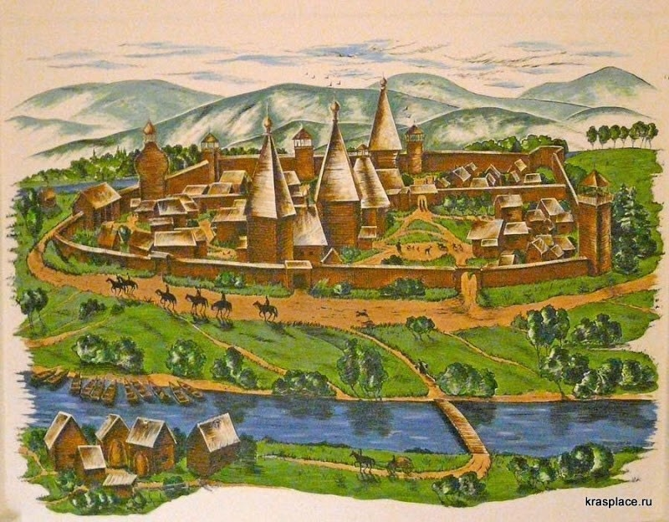

Воспитатель: Игольникова О.А.

Красноярск, 2021

